RESUMEN

El presente trabajo otorga una visión acerca de los riesgos eléctricos que pueden ser ocasionados por incendios y/o explosiones en una agroindustria. Para nuestro estudio hemos partido de una piladora de arroz, en la cual realizamos un análisis de instalaciones eléctricas, basándonos en las diferentes normas que rigen para la prevención de incendios y explosiones.
Calculamos el índice de riesgo mediante el método de FRAME, el cual nos dio una guía cuantitativa del riesgo de incendio existente en el funcionamiento de la agroindustria, calculando el riesgo para el establecimiento, los procesos y para las personas.

INDICE GENERAL

Pág.

RESUMEN I
INDICE GENERAL II
ABREVIATURAS IV
INDICE DE FIGURAS V
INDICE DE TABLAS VI
INTRODUCCIÓN

CAPÍTULO 1
FUNDAMENTOS TEORICOS
1.1 Definiciones básicas 2
1.2. Marco legal. 5
1.2.1 Ministerio de trabajo 5
1.2.2 Reglamento de prevencion de incendios 6

CAPÍTULO 2
FACTORES QUE PROVOCAN INCENDIOS Y EXPLOSIONES
2.1 Identificacion de materiales y sustancias peligrosas 10
2.1.1 El oxígeno 11
2.1.2 Fuentes de calor 12
2.1.3 Instalaciones eléctricas 12
2.1.4 Chispas electricas 13
2.1.5 Liquidos inflamables 14

CAPÍTULO 3
EVALUACION DE RIESGO DE INCENDIOS
3.1. Análisis de actividades 15
3.2. Lista de control 23
3.3. Métodos de evaluación de riesgo de incendio. 26
3.3. Cálculos y análisis. 47

CONCLUSIONES
RECOMENDACIONES
ANEXOS
Vistas de la piladora
Permisos de funcionamiento
BIBLIOGRAFIA

ABREVIATURAS

FRAME Fire Risk Assessment Method for Engineering
INEN Instituto Ecuatoriano de Normalización
NEC National Electrical Code
NFPA National Fire Protection Association
RUC Registro Unico de Contribuyente

INDICE DE FIGURAS

Figura 1. Instantes de una explosión 3
Figura 2. Extintor 3
Figura 3. Riesgo electrico 4
Figura 4. Triangulo del fuego 12
Figura 5. Extintores en el suelo 16
Figura 6. Instalaciones mal diseñadas 18
Figura 7. No utilización de breaker 18
Figura 8. Máquina soldadora cerca de horno 19
Figura 9. Sistema de gas 20
Figura 10. Mezcla de materiales combustibles 20
Figura 11. Instalaciones con oxido 21
Figura 12. Tablero de control 22
Figura 13. Lista de control 23
Figura 14. Valores de R 28
Figura 15. Niveles en un edificio 36

INDICE DE TABLAS

Tabla 1. Lista de control aplicado en la piladora 25
Tabla 2. Valores de Qm 33
Tabla 3. Valores de Qi 33
Tabla 4. Valores de T 34
Tabla 5. Valores de M 34
Tabla 6. Valores de a 38
Tabla 7. Valores de p 39
Tabla 8. Valores de c₁ 40
Tabla 9. Valores de d 40
Tabla 10. Valores de W_{i} 42
Tabla 11. Valores de n 43
Tabla 12. Valores de S 44
Tabla 13. Valores de y 45

INTRODUCCION

Para el desarrollo de nuestro informe visitamos una piladora de arroz para tomar información acerca de los riesgos de incendios y explosiones existentes; la agroindustria en mención esta ubicada en el cantón Babahoyo provincia de Los Ríos, bajo el nombre comercial “SUPER”.
El análisis empieza visitando el taller eléctrico-mecánico, el área de producción y zonas de acceso, donde encontramos varias deficiencias en las instalaciones eléctricas, observamos que existen riesgos para incendios y/o explosiones. Revisamos las normas del cuerpo de bomberos, normas NEC, NFPA y demás leyes ecuatorianas que intervienen en nuestro informe, cuyas faltas afectan a los riesgos de incendios y explosiones por efectos de la electricidad.
Finamente recomendamos los cambios o mejoras a realizarse para disminuir los riesgos.

CAPITULO 1

FUNDAMENTOS TEORICOS
El desarrollo del primer capítulo de este informe conlleva la necesidad de conocer los términos empleados, para de esta manera no cometer errores de conceptualización al utilizar alguno de ellos, un ejemplo de ello es confundir el término riesgo con el de peligro.
Existen distintas normas, reglamentos, leyes, ordenanzas, obligaciones, decretos, etc., que deben cumplir las empresas que emplean personas para jornadas de trabajo. Para nuestro estudio utilizaremos las que tengan que ver con prevenciones de riesgos de incendios y explosiones causadas por la electricidad.

  - DEFINICIONES BASICAS
Los términos descritos a continuación están en orden alfabético y sus significados están aplicados al entorno de trabajo de seguridad industrial eléctrica.

Accidente [10]: Se define como accidente cualquier suceso que es provocado por una acción violenta y repentina ocasionada por un agente externo involuntario, da lugar a una lesión corporal

Autoprotección personal [6]: Se entiende por autoprotección personal un conjunto de actuaciones y medidas que se deben tomar con el fin de contrarrestar los efectos adversos de un eventual accidente eléctrico. Por ejemplo el uso de herramientas con su respectivo aislante.

Daño [10]: Es la pérdida de vidas humanas, lesiones corporales, perjuicios materiales y el deterioro grave del medio ambiente, como resultado directo o indirecto, inmediato o diferido de las propiedades tóxicas, inflamables o explosivas u oxidantes de las sustancias peligrosas, y causados por problemas eléctricos. Por ejemplo una electrocución causada por tocar una instalación eléctrica que tenga cables sin aislante.
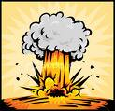
Explosión [6]: Es la liberación de energía en un intervalo temporal ínfimo. De esta forma, la potencia de la explosión es proporcional al tiempo requerido. Por ejemplo si ocurre una fuga de gas y si esta se junta con una chispa eléctrica.

Fig. 1: Instantes de una explosión [6]
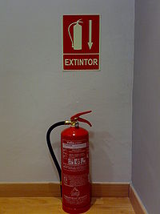
Extintor [10]: es un artefacto que sirve para apagar fuegos, consiste en un recipiente metálico que contiene un agente contra incendios a presión.

Fig. 2: Extintor [10]
Incendio [6]: Es una ocurrencia de fuego no controlada que puede abrasar algo que no está destinado a quemarse. Puede afectar a estructuras y a seres vivos. La exposición a un incendio puede producir la muerte, generalmente por inhalación de humo o por desvanecimiento producido por la intoxicación y posteriormente quemaduras graves.
Incidente [10]: Es un suceso del cual no se producen daños o estos no son significativos. Pero que ponen en manifiesto la existencia de riesgos derivados del trabajo.
Riesgo [10]: Es la probabilidad de que se produzca un efecto dañino específico en un periodo de tiempo determinado o en circunstancias determinadas.
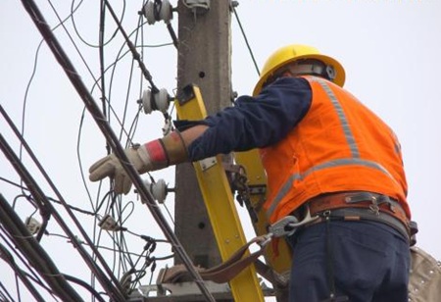

Fig.3: Riesgo eléctrico [8]
Sustancias peligrosas [6]: Se consideran sustancias peligrosas a las sustancias o mezclas que estén presentes en forma de materia prima, productos, subproductos, residuos o productos intermedios, incluidos aquellos de los que se pueda pensar justificadamente que podrían generase en caso de accidente. En nuestro caso tenemos a gas y gasolina como sustancia peligrosa.
  - MARCO LEGAL

En este tema tendremos leyes inherentes a los incendios y/o explosiones causados por la electricidad;
DEL MINISTERIO DE TRABAJO [4]
Capítulo IV. De las obligaciones del empleador
Art. 42.- Son obligaciones del empleador:
Instalar las fábricas, talleres, oficinas y demás lugares de trabajo, sujetándose a las medidas de prevención, seguridad e higiene del trabajo y demás disposiciones legales y reglamentarias.
REGLAMENTO DE PREVENCION DE INCENDIOS [5]
Capítulo IV. Clasificación de los edificios según su uso

Art. 95.- En todo edificio destinado a labores industriales o fabriles habrá un servicio de agua contra incendios consistente en:
- Reserva de agua exclusiva para incendios en un volumen no inferior a 12 m3.
- Sistema de presurización, con doble fuente energética, que asegure una presión mínima de 5 Kg/cm².
- Una red de agua contra incendios, cuya tubería central o principal tenga un diámetro de 75 mm, construida de hierro galvanizado.
- Derivaciones hasta las tomas de agua para incendios terminadas en rosca del tipo NST y válvula de paso.
- Junto a la salida de agua o unidad a esta existirá un tramo de manguera de incendios de 63.5 mm de diámetro por 15 m de largo y en su extremo un pitón o boquilla regulable.

Art. 96.- La distancia entre las bocas de agua para incendios, en ningún caso excederá de treinta metros y en número de bocas en cada piso o nave será el cociente de la longitud de los muros perimetrales en cada cuerpo del edificio expresado en metros, dividido por 45¸ se considerarán enteras las fracciones mayores de 0.5.

Art. 102.- Los depósitos de substancias que puedan dar lugar a explosiones, desprendimientos de gases o líquidos inflamables, deberán ser instalados al nivel del suelo y en lugares especiales a prueba de fuego. No deberán estar situados debajo de locales de trabajo o habitaciones.

Art. 103.- Las substancias inflamables que se empleen deberán estar en compartimentos aislados; y los trapos, algodones, napas y otros impregnados de grasas, aceites o substancias fácilmente combustibles, deberán recogerse en recipientes metálicos de cierre hermético.

Art. 104.- El almacenamiento de combustibles se hará en locales de construcción resistente al fuego o tanques- depósitos preferentemente subterráneos y situados a distancia prudencial de los edificios, y su distribución a los distintos lugares de trabajo se hará por medio de tuberías.

Art. 110.- El número total de extintores estará dado por la proporción de un extintor por cada 100 m² de superficie o fracción. La capacidad y el tipo estarán determinados por el Cuerpo de Bomberos. Se ubicarán en sitios visibles, fácilmente identificables y accesibles.
Capítulo VIII. De la instalación y diseño del sistema eléctrico

Art. 162.- Los proyectos de todo tipo de edificación deberán contemplar un sistema de instalaciones eléctricas idóneas, dando cumplimiento al Art. 45 de la Ley de Defensa Contra Incendios y a la presente reglamentación.

Art. 163.- Todo tipo de instalación eléctrica deberá acatar lo dispuesto por el Código Eléctrico, o por lo dispuesto por el INEN (instalaciones eléctricas protección contra incendios).

Art. 164.- Se instalarán dispositivos apropiados para cortar el flujo de la corriente eléctrica en un lugar visible de fácil acceso e identificación.

Art. 165.- Las edificaciones deberán respetar los retiros de seguridad hacia redes de alta tensión y no podrán instalarse a menos de 12 m de las líneas de alta tensión hasta 2.300 voltios, ni a menos de 50 m de las líneas aéreas de más de 12.300 voltios.

Art. 167.- En ningún caso las descargas a tierra estarán conectadas a la instalación sanitaria o conductos metálicos del edificio y que eventualmente pueden tener contacto humano, debiendo hacerlo a tierra directamente.
Capítulo X. Tipos de incendio
Art. 181.- Incendios de la Clase C.- Incendios producidos a causa de equipos eléctricos, tales como: transformadores, tableros, motores, generadores, conductores, líneas e instalaciones eléctricas, etc.

CAPITULO 2

FACTORES QUE PROVOCAN INCENDIOS Y EXPLOSIONES
En este capitulo mostramos el funcionamiento de la piladora de arroz “SUPER” en un día de trabajo, y nombramos las causas que podrían generar un incendio o explosión.

  - IDENTIFICACIÓN DE MATERIALES Y SUSTANCIAS PELIGROSAS
Los incendios y explosiones se presentan en lugares que presentan características propias que las generen y desencadenen, para lo cual es necesario una reacción química entre el calor, oxigeno y combustible, dando origen al fuego o también llamado incendio.

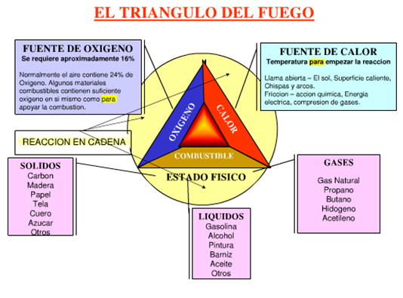

Fig. 4: Triangulo del fuego [6]
Los materiales y sustancias peligrosas se clasifican de la siguiente forma:
2.1.1 EL OXIGENO [6]
Es como gas comburente, mantiene y aviva la combustión de muchos materiales cuando su concentración en el aire es del 21%. A medida que dicha concentración va aumentando, los materiales arden más intensamente, de forma que por encima del 25%, la situación se vuelve peligrosa, pudiendo alcanzar la reacción de combustión carácter explosivo.

2.1.2 FUENTES DE CALOR [6]
Flamas Abiertas
Las flamas abiertas, como por ejemplo, los sopletes deben cuidarse de que no se encuentren cerca de productos inflamables, como algún depósito de cualquier combustible.
El Calor Espontáneo
Es una fuente de calor poco común, pero sumamente peligroso por lo insospechado. Puede producirse por desechos o por otras cosas como trapos impregnados por combustible, que la persona puede ir amontonando. Estos inconvenientes se pueden presentar en el taller eléctrico – mecánico ya que se utiliza gasolina para lavar herramientas o algún equipo mecánico.
2.1.3 INSTALACIONES ELÉCTRICAS [7]
Hay dos tipos de instalaciones eléctricas: provisionales y fijas.
Instalaciones Eléctricas Provisionales
Son aquellas que han envejecido y el material aislante que las cubre esta deteriorado, puede causar incendios por corto circuito o por subir la carga de energía eléctrica en las líneas de distribución, incendiando la estructura sobre la que están instalados los conductores, mas aun si la estructura es de madera o de algún material similar.
Instalaciones Fijas
Son los conductores que deben de ir entubados y la calidad de los materiales deberán cumplir con la norma oficial correspondiente, principalmente en aquellos lugares donde se manejen líquidos y gases inflamables, en cuyo caso las tomas de corriente y registro deberán ser a prueba de explosión.
Los equipos eléctricos defectuosos son también causa frecuente de incendio por corto circuito en lo mismo y transmisión de fuego a materiales combustibles en su proximidad, tanto en equipos eléctricos como sus cables de alimentación deberán estar en perfectas condiciones.
2.1.4 CHISPAS ELECTRICAS [7]
Son las que se producen al desconectar un interruptor, al enchufar o al desconectar un motor, al encender o apagar la luz, son peligrosos si se manejan materiales inflamables, ya que existe el riesgo de explosión al estar en contacto con algún combustible o gas inflamable. Para evitar esto, las conexiones y los interruptores deben ser herméticos, para que las chispas que puedan producirse no entren en contacto.
En la piladora que estamos analizando, el problema de la chispa eléctrica es de importancia ya que se utiliza tanques de gas.
2.1.5 LÍQUIDOS INFLAMABLES [6]
Un líquido inflamable se define como un líquido cuyo punto de inflamación momentánea no excede de 100ºF, al ser sometido a prueba mediante métodos de copa cerrada, mientras que un líquido combustible es aquél cuyo punto de inflamación momentánea es de 100ºF o superior.
A continuación mencionamos algunas precauciones que deben de tomarse en cuenta al momento de trabajar con líquidos inflamables:
- Conectar a tierra todo equipo metálico si éste está estacionario.
- Usar solamente equipo eléctrico aprobado por las normas que rigen las instalaciones eléctricas.
- Proveer de una eficaz ventilación o respiradero a los tanques de almacenamiento.
- Suministrar el equipo adecuado, preparar y aplicar procedimientos seguros para la limpieza y reparación de recipientes o tanque que contengan solventes.

CAPITULO 3

EVALUACION DE RIESGO DE INCENDIO
3.1 ANÁLISIS DE ACTIVIDADES
En el recorrido que tuvimos dentro de la piladora, se nos prestó todas las facilidades en todo lo que concierne a información y números de visitas al establecimiento. Realizamos varias visitas para tomar datos en horas de producción y cuando las actividades estaban paralizadas.
A continuación presentamos como encontramos la empresa, la norma que incumplen o cumplen.
- Los extintores están ubicados junto a las instalaciones eléctricas y no tienen un acceso cómodo a ellos, por lo que no cumplen con la norma NFPA 10 [2], la cual en su capítulo 1 numeral 5.2 y 5.9, nos dice que los extintores deben estar instalados en lugares de fácil acceso y a una altura no menor de 1.07m sobre el nivel del suelo. Además no existen suficientes y no son los adecuados, ya que los 2 que tiene son tipo A.
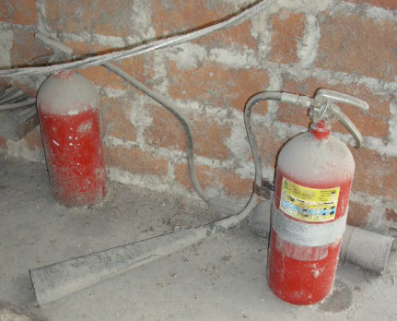

Fig. 5: Extintores en el suelo [8]
- Las instalaciones eléctricas incumplen las normas NEC [9], ya que están al aire libre, sin canaletas ni la debida separación entre los cables. Solo el dimensionamiento de los cables es el adecuado.

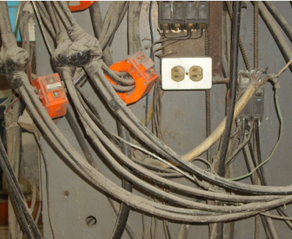

Fig. 6: Instalaciones mal diseñadas [8]

También tenemos el inconveniente que el dispositivo de protección (fusil), ya al intentar mover la posición del dispositivo mencionado, podríamos alterar la instalación eléctrica que se encuentra cerca y ocasionar daños como desconectar un cable y si este tiene corriente es posible que sea causante de un incendio o explosiones.

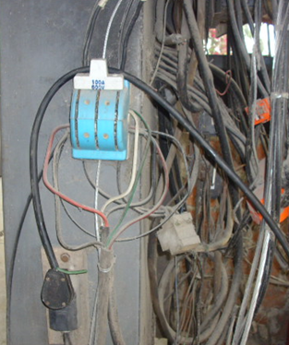

Fig. 7: Dispositivo de protección no empotrado [8]
- En el capítulo 3 articulo 23 literal 10c del NFPA 10 [2], se menciona que los trabajos de soldadura se deberán realizar a una distancia mayor de 1,5 metros de materiales combustibles y de 6 metros de productos inflamables o cuando exista riesgo evidente de incendio o explosión. En la grafica vemos que el taller de mecánica ha sido improvisado junto de una cama secadora de arroz, la cual trabaja con sistema de gas y basta una pequeña fuga de gas y una chispa de la soldadora que éstas provocarían un incendio.

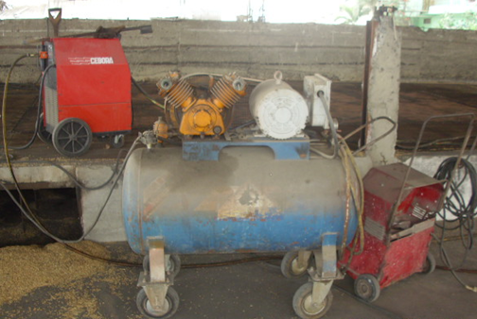

Fig. 8: Máquina soldadora [8]
- El tanque de almacenamiento de combustible si esta aterrizado a tierra evitando la corriente estática y tiene el letrero de seguridad correspondiente. El problema consiste en que en su pared posterior se encuentran instalaciones eléctricas y se podría causar un incendio o explosión si hay alguna fuga gas.

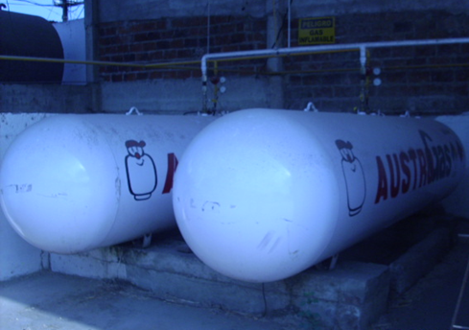

Fig. 9: Sistema de gas [8]
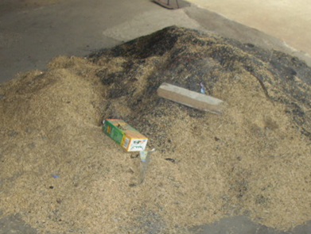
- Algunos residuos de cartón, madera y arroz podrían ser un riesgo de incendio, al existir una fuente de calor cercana se prenderían ya que estos materiales se encontraban cerca del horno de secado.

Fig. 10: Mezcla de materiales combustibles [8]

- Las instalaciones poseen el chasis y pernos oxidados, esto pudo ser el resultado de una reacción electroquímica [13] (entre el conductor eléctrico y un conductor iónico) lo que causo el oxido, o se utilizo un perno no galvanizado. Esto efecto causa perdidas de energía y recalentamiento de los cables eléctricos.

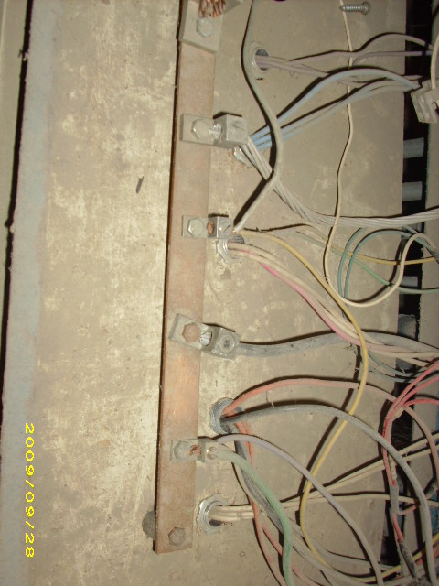
Fig. 11: Instalaciones con oxido [8]
- El tablero de control esta instalado de manera desordenada, de ocurrir inconvenientes dificultaría el mantenimiento del equipo dañado.
Tenemos polvos en la base que están instalados los equipos eléctricos en el tablero de control, si el polvo llegare a cubrir pines energizados, este se convierte un conductor y si se junta con materiales inflamables causaríamos incendios.

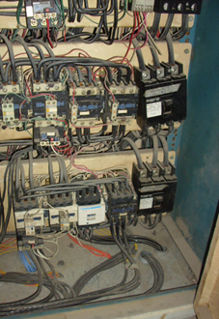

Fig. 12: Tablero de control [8]
3.2 LISTA DE CONTROL (CHECK LIST) [11]

Fig. 13: Lista de Control [11]
La lista de control es un cuestionario ordenado y estructurado de preguntas formuladas a distintas actividades dentro de una misma empresa.
En la piladora de nuestro análisis, era necesario tener un registro de actividades realizadas, éste registro nos indicaría si las actividades están siendo llevadas de maneras adecuadas o no, y si las personas que las efectuaban las hacían cumpliendo las normas establecidas.
Existen dos tipos fundamentales de Lista de control:
- De Rango: Preguntas o conceptos a evaluar en un rango determinado. Por ejemplo de 0 a 10.
- Binarias: Preguntas o conceptos con respuesta única y excluyente, Si o No, 1 ó 0.
El cuestionario siguiente fue realizado a 3 secciones importantes de la piladora, como lo es el taller eléctrico-mecánico, al área de producción y al patio de trabajo o comúnmente llamados tendales.

Aplicado en sucursal | Piladora SUPER | Motivo de aplicación | Recabar información para tesis
Aplicado por: | Ángel Maliza y Hitler Orozco | Cargo | Inspectores
Fecha de aplicación | 10 de marzo de 2010 | Hora | 15:00
AREA DE PRODUCCION |  |  |  | SI | NO
Pasillos limpios y ordenados |  |  |  |  | X
Extintores instalados, señalizados y vigentes |  |  |  |  | X
Iluminación adecuada |  |  |  | X
Tanques de gas con el resguardo adecuado |  |  |  | X
Vías de evacuación señalizadas |  |  |  |  | X
Herramientas eléctricas en buen estado |  |  |  | X
Tablero de control en buen estado |  |  |  | X
Pulsador de emergencia señalizado y operativo |  |  |  |  | X
Botiquín limpio y ordenado |  |  |  |  | X
Motores y equipos eléctricos aterrizados |  |  |  | X
Existen dispositivos de protección sobre tensiones |  |  |  |  | X
Conductores eléctricos aislados y empalmes apropiados |  |  |  |  | X
Uso de canaletas adecuadas para instalaciones eléctricas |  |  |  |  | X
Medida para prevenir alta/baja tensión |  |  |  | X
Ausencia de líquidos inflamables |  |  |  | X

AREA DE TALLER ELECTRICO – MECANICO | SI | NO
Pasillos limpios y ordenados |  | X
Extintores instalados, señalizados y vigentes |  | X
Iluminación adecuada | X
Combustible con el resguardo adecuado |  | X
Vías de evacuación señalizadas |  | X
Herramientas eléctricas en buen estado | X
Botiquín limpio y ordenado |  | X
Equipos eléctricos aterrizados | X
Existen dispositivos de protección sobre tensiones | X
Conductores eléctricos aislados y empalmes apropiados |  | X
Uso de canaletas adecuadas para instalaciones eléctricas |  | X
Medida para prevenir alta/baja tensión | X
Ausencia de líquidos inflamables |  | X

AREA DE TENDAL | SI | NO
Pasillos limpios y ordenados |  | X
Extintores instalados, señalizados y vigentes |  | X
Iluminación adecuada | X
Combustible con el resguardo adecuado | X
Vías de evacuación señalizadas | X
Herramientas eléctricas en buen estado | X
Botiquín limpio y ordenado |  | X
Equipos eléctricos aterrizados |  | X
Existen dispositivos de protección sobre tensiones | X
Conductores eléctricos aislados y empalmes apropiados |  | X
Uso de canaletas adecuadas para instalaciones eléctricas |  | X
Medida para prevenir alta/baja tensión | X
Ausencia de líquidos inflamables | X

Tabla 1.- Lista de control aplicado a la piladora [11]

3.3 METODO DE EVALUACION DE RIESGO DE INCENDIO [1]

Dado el hecho que debíamos cuantificar el riesgo por incendio, tuvimos que elegir un método de evaluación de riesgos que nos ayude a estudiar ese valor para proceder a recomendar cambios para la disminución del mismo.
Investigamos sobre los diferentes métodos de evaluación del riesgo de incendio que existen, y encontramos los siguientes: método del Coeficiente K y Factores alfa, Edwin E. Smith y G.A. Herpol, Riesgo Intrínseco, Meseri, Gustav Purt, Gretener, E.R.I.C. y F.R.A.M.E. [3]

Para nuestro informe utilizaremos el método de evaluación de riesgo de incendio FRAME (Fire Risk Assessment Method for Engineering) por sus siglas en ingles, es el método mas completo, transparente y practico para calcular el riesgo de incendios en edificios y construcciones. Permite a las autoridades, directivos de industria y a los consejeros en materia de prevención de incendios, examinar las construcciones existentes bajo el ángulo del peligro de incendio y de las medidas de protección adecuadas a prescribir o cuando menos a recomendar. Este método calcula el riesgo de incendios en edificios para el establecimiento, para las personas y para los procesos.

FRAME [3] tiene una escala que según el valor del riesgo dá la recomendación adecuada, tal como se presenta a continuación:
- Cuando el valor de R es inferior a 1, basta con una protección manual, extintores o hidrantes.
- Cuando el valor de R se sitúa entre 1 y 1.6, se aconseja instalar un sistema automático de detección y alarma, para asegurar una llegada acelerada de los bomberos.
- Cuando el valor de R se sitúa entre 1.6 y 2.7, se aconseja proteger con un sistema de rociadores.
- Cuando el valor de R se sitúa entre 2.7 y 4.5, se aconseja proteger con un sistema de rociadores, sostenidos con recursos de agua de alta calidad.
- Cuando el valor de R es mas alto que 4.5, es muy difícil proteger el edificio, hay que tomar antes de todo medidas preventivas, como reducir el tamaño del compartimento con muros cortafuego, eliminar riesgos, mejorar la ventilación de los humos, mejorar los accesos.

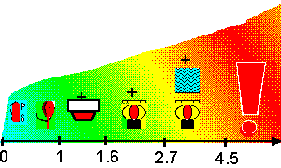

Fig. 14: Valores de R [3]

Definiciones y formulas [1] [3] [12]
Para el establecimiento
El riesgo para el establecimiento R está dado por:
$$R=\frac{P}{A*D}$$
P = Riesgo Potencial
A = Riesgo Admisible
D = Nivel de Protección
- El Riesgo Potencial P es por definición:
$$P=q*i*g*e*v*z$$
Donde q el factor de carga calorífica, i es el factor de propagación, g es el factor de geometría, e es el factor de plantas, v es el factor de ventilación, z es el factor de acceso.
- El Riesgo Admisible A es por definición:
$$A=1.6-a-t-c$$
Donde 1.6 el valor máximo de A, a es el factor de activación, t es el factor de tiempo de evacuación, c es el factor de contenido.
- El nivel de protección D es por definición:
$$D=W*N*S*F$$
Donde W es el factor de los recursos de agua, N es el factor de protección normal, S es el factor de protección especial, F es el factor de resistencia al fuego.
Para las personas
El riesgo para las personas R1 está dado por:
$$R1=\frac{P1}{A1*D1}$$
P1 = Riesgo Potencial
A1 = Riesgo Admisible
D1 = Nivel de Protección
- El Riesgo Potencial P1 es por definición:
$$P1=q*i*e*v*z$$
Donde q el factor de carga calorífica, i es el factor de propagación, e es el factor de plantas, v es el factor de ventilación, z es el factor de acceso.
- El Riesgo Admisible A1 es por definición:
$$A1=1.6-a-t-r$$
Donde 1.6 es el valor máximo de A1, a es el factor de activación, t es el factor de tiempo de evacuación, r es el factor de ambiente.
- El nivel de protección D1 es por definición:
$$D1=N*U$$
Donde N es el factor de protección normal y U es el factor de escape.
Para los procesos
El riesgo para los procesos R2 está dado por:
$$R2=\frac{P2}{A2*D2}$$
R2 = Riesgo Potencial
A2 = Riesgo Admisible
D2 = Nivel de Protección
- El Riesgo Potencial P2 es por definición:
$$P2=i*g*e*v*z$$
Donde i es el factor de propagación, g es el factor de geometría, e es el factor de plantas, v es el factor de ventilación, z es el factor de acceso.
- El Riesgo Admisible A2 es por definición:
$$A2=1.6-a-c-d$$
Donde 1.6 es el valor máximo de A2, a es el factor de activación, c es el factor de contenido, d es el factor de dependencia.
- El nivel de protección D2 es por definición :
$$D2=W*N*S*Y$$
Donde W es el factor de los recursos de agua, N es el factor de protección normal, S es el factor de protección especial, Y es el factor de salvamento.
Para que una construcción o edificio estén bien protegidos los valores de R, R1 y R2 deben ser menores o iguales a 1.
$$R=\frac{P}{A*D}≤1$$

Cálculo de los riesgos potenciales
Los Riesgos Potenciales P, P1 y P2 son definidos como productos de los factores q, factor de carga calorífica; i, factor de propagación; g, factor de geometría; e, factor de plantas; v, factor de ventilación y z, factor de acceso.
- El factor de carga calorífica q se calcula con la cantidad de calor por unidad de superficie desprendida por la combustión completa de los materiales combustibles que se encuentren en el lugar considerado; por un lado la carga inmobiliaria del edificio (representado por Qi) y por otro la carga mobiliaria de los materiales y mercancías combustibles que se encuentran en el interior del edificio (representado por Qm).
$$q=\frac{2}{3}\log\left(Qi+Qm\right)-0.55$$

Valores para la clasificación de los riesgos | Qm
Riesgo ligero | 200
Riesgo ordinario con carga calorífica baja | 600
Riesgo ordinario con carga calorífica mediana | 1500
Riesgo ordinario con carga calorífica alta | 2000
Riesgo ordinario con carga calorífica muy alta | 2500
Riesgo extraordinario (REA) | 2500
Riesgo extraordinario (REB) | 3000
Riesgo extraordinario (REC) | 3750
Riesgo de almacenamiento | 6750
Riesgo tipo ESFR a 50 psi (3.4 bar) | 12000
Riesgo tipo ESFR a 75 psi (5.2 bar) | 15000
Tabla. 2: Valores de Qm [12]
Tipo de construcción | Qi
Construcción totalmente incombustible | 0
Construcción con 10% de materiales combustibles | 100
Construcción tradicional con piso de piedra y techo de madera | 300
Construcción con acabado combustible (cobertura de plástico) | 1000
Construcción totalmente combustible | 1500
Tabla. 3: Valores de Qi [12]
- El factor de propagación i indica la facilidad con que las materias pueden inflamarse y su rapidez en consumirse. Los valores son calculados con T, el aumento de temperatura necesario para encender o dañar las cosas presentes; M, la clase de reacción al fuego de las superficies; m, la dimensión media (en metros) del contenido. Para obtener la dimensión media, se toma enésimas medidas de los objetos principales del contenido, y se calcula la raíz enésima del producto de estas medidas. La dimensión media se sitúa en una escala que puede oscilar entre 2 m hasta 0.001 m. En una oficina la dimensión media es 0.3 m, en un almacén de cargas, es 1 m, en un taller de fabricación de objetos pequeños es 0.1 m.
$$i=1-\frac{T}{1000}-0.1*\log{m}+\frac{M}{10}$$

Tipo de contenido | T
Para líquidos inflamables | 0
Para personas, plásticos, o electrónica | 100
Para textiles, madera, papel, alimentos | 200
Para máquinas, aparatos electrodomésticos, etc. | 300
Para objetos metálicos | 400
Para otros materiales incombustibles (hormigón) | 500

Tabla. 4: Valores de T [12]
Materiales | M
Materiales incombustible | 0
Materiales poco combustible | 1
Materiales que se queman lentamente | 2
Materiales combustible (papel) | 3
Materiales fácilmente combustible (plástico) | 4
Materiales altamente combustible | 5
Tabla. 5: Valores de M [12]

- El factor de geometría g del compartimento mide el espacio en el que el fuego es susceptible de desarrollarse. Se calcula con l, la longitud teórica del compartimento y con b, la anchura equivalente.
$$g=\frac{b+5*\sqrt[3]{l*b^{2}}}{200}$$
- El factor de plantas e mide el desarrollo vertical del incendio. Se calcula con E, el número de plantas del edificio, sobre el nivel del suelo o bajo el nivel del suelo.
$$e={\left[\frac{\left|E\right|+3}{\left|E\right|+2}\right]}^{0.7\left|E\right|}$$
- El factor de ventilación v indica la influencia de humos que, propagadores del calor y frecuentemente nocivos, comprometen la seguridad de los ocupantes y entorpecen las operaciones de salvamento y extinción. Esta calculado con h, la altura del techo del compartimento; con la relación entre la superficie total y la superficie de ventilación, exprimido por el coeficiente de ventilación, k; y con Q_{m}, la carga calorífica mobiliaria.
$$v=0.84+0.1*\log{(Qm)}-\sqrt{k*\sqrt{h}}$$
$$k=\frac{30\% de área de ventanas y techo+área de ventilacion natural}{area total}$$

- El factor de acceso z indica la influencia de las posibilidades de acceso. Se calcula con b, la anchura del compartimento; con H, la desnivelación entre el compartimento y el nivel del suelo, y con Z, el número de direcciones de acceso.
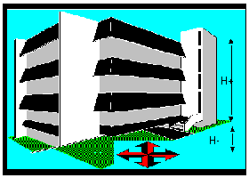

Fig. 15: Niveles en un edificio [3]
$$z=1+0.05*INT\left[\frac{b}{20*Z}+\frac{H^{+}}{25}/\frac{H^{-}}{3}\right]$$

Cálculo de los riesgos admisibles
Los Riesgos Admisibles A, A1 y A2 reflejan que se acepta un riesgo de incendio por lo tanto que no pase de un limite fijado convencionalmente, y que las consecuencias no sean irreversibles. Son calculados con a, el factor de activación; t, el factor del tiempo de evacuación; c, el factor del contenido; r, el factor del ambiente y d, el factor de dependencia.
- El factor de activación a representa las posibles fuentes de ignición existentes. Se rige en función de las actividades, de las instalaciones y de los procesos de fabricación, del modo de calefacción, de las instalaciones eléctricas, del uso de productos inflamables. El valor del factor de activación a es la suma de la serie de factores $a_{i}$ con el valor indicado en la tabla.

$$a=\sum{a_{i}}$$

ACTIVIDAD PRINCIPAL
Actividades no industriales (viviendas y oficinas, etc.) | 0
Industria de productos incombustibles | 0
La mayoría de las industrias | 0,2
Industrias de productos combustibles como madera, papel, etc. | 0,4
Almacenes | 0
PROCESOS Y LUGARES CON SISTEMAS DE CALEFACCION
Sin calefacción | 0
Transmisión por sólidos o por agua | 0
Transmisión por aire pulsado por aceite | 0,05
Generador en un local cortafuego | 0
Generador en el compartimiento mismo | 0,1
Fuente de energía: electricidad, carbón, aceite combustible | 0
Fuente de energía: gas | 0,1
Fuente de energía: residuos combustibles | 0,15
INSTALACIONES ELECTRICAS
Conforme y con inspección regular | 0
Conforme pero sin inspección regular | 0,1
No conforme a las reglas | 0,2
RIESGO DE EXPLOSIONES
Sin riesgo de explosión | 0
Riesgo de explosión por funcionamiento anormal | 0,1
Riesgo de explosión por funcionamiento normal | 0,2
Riesgo de explosión permanente | 0,3
Riesgo de explosión de polvos | 0,2
Producción de polvos combustibles sin extracción | 0,1
ACTIVIDADES SECUNDARIAS
Trabajos secundarios de soldadura | 0,1
Trabajo mecánico secundario de madera o plásticos | 0,1
Lugar separado con ventilación adecuada | 0,05
Lugar separado sin ventilación | 0,1
Riesgos particulares (fumadores incontrolables) | 0,1

Tabla. 6: Valores de a_{i} [3]
- El factor de tiempo de evacuación t mide el tiempo requerido para evacuar el compartimento. Se calcula con: X, el número de personas que deben evacuar el compartimento; x, el número de unidades de paso; K, el número de direcciones de salida; p, el coeficiente de movilidad.
$$t=\frac{p*x*\left[\left(b+l\right)+\left(\frac{X}{x}\right)+1.25*H^{+}+2*H^{-}\right]*\left(b+l\right)}{800*k*\left[1.4*x*\left(b+l\right)-0.44*x\right]}$$
$$x=\frac{\sum_{i}^{n}{{(medida de la anchura de cada salida}_{i}-20cm)}}{60cm}$$

Tipo de personas | p
Personas móviles e independientes (obreros) | 1
Personas móviles pero dependientes (alumnos) | 2
Personas con movilidad limitada (enfermos, ancianos) | 8
Tabla. 7: Valores de p [3]

- El factor de contenido c es la suma de $c_{1}$que son las posibilidades de reemplazo de los bienes amenazados y $c_{2}$que mediante una ecuación matemática incluye el valor monetario V del edificio o construcción en millones de dólares.

Posibilidades de reemplazo | $$c_{1}$$
Para un contenido sustituible | 0
Para un contenido difícilmente sustituible (maquinarias) | 0,1
Para un contenido único en su genero (obras de arte) | 0,2
Tabla. 8: Valores de c₁ [3]
$$c_{2 }=\frac{1}{4}\log\left[\frac{V}{7*{10}^{6}}\right]$$
- El factor del ambiente r indica de que manera el interior del edificio puede entorpecer la evacuación. Se calcula en función de la carga calorífica "inmobiliaria " Q_{i}; y de M, la combustibilidad de las superficies.
$$r=0.1*\log\left(Q_{i}+1\right)+\frac{M}{10}$$
- El factor de dependencia d indica la vulnerabilidad de la actividad económica, que se ve afectada en un establecimiento cuando es interrumpida o paralizada por un incendio.
Valores indicativos | d
Industria de alta tecnología (construcción de aviones) | 0,7 hasta 0,9
Industria de tecnología fina (electrónica) | 0,45 hasta 0,7
Industria manufacturera | 0,25 hasta 0,45
Empresas comerciales (depósitos) | 0,05 hasta 0,15
Servicios administrativos | 0,8
Escoger este valor si no conoce el valor exacto | 0,3

Tabla. 9: Valores de d [3]

Cálculo de los niveles de protección
Los Niveles de Protección son calculados con el factor W, el factor de los recursos de agua; N, el factor de protección normal; S, el factor de protección especial; F, el factor de resistencia al fuego; Y, el factor de salvamento, y U el factor de escape.
- El factor de recursos de agua W indica la calidad de estos recursos. Se cuenta con la cantidad de agua disponible, de la presión y de las características del sistema de distribución y del número de hidrantes.
$$W={0.95}^{wi}$$

Factores | W_{i}
TIPO DE RESERVA DE AGUA Y CANTIDAD DISPONIBLE
Reserva de agua para uso general, relleno automático | 0
Reserva de agua para uso general, relleno manual | 4
CANTIDAD
La cantidad de la reserva es suficiente | 0
Falta hasta el 10 % de la cantidad | 1
Falta hasta el 20 % de la cantidad | 2
Falta hasta el 30 % de la cantidad | 3
Falta más del 30 % de la cantidad | 4
No hay reserva de agua para extinción | 10
RED DE DISTRIBUCIÓN DE AGUA
La red es adaptada a la reserva | 0
Diámetro demasiado pequeño | 2
No hay red de distribución | 6
CONEXIONES
Hay bastante conexiones | 0
Una conexión por 50 hasta 100 m de perímetro | 1
Menos que 1 conexión por 100 m de perímetro | 3
PRESION ESTATICA EN LA RED
La presión es adecuada | 0
La presión es menor | 3
Tabla. 10: Valores de W_{i} [1]
- El factor de protección normal N indica la calidad de los medios normales de protección. Se verifica la cadena descubrimiento- aviso- primera intervención- socorro público.
$$N={0.95}^{ni}$$

Factores | n_{i}
SEÑALIZACION
Todos los elementos de la cadena de señalización existen | 0
No hay un servicio de guardia | 2
No hay un sistema de aviso | 2
No hay una permanencia o llamamiento automático | 2
No hay señal de alarma interior | 2
MEDIOS DE EXTINCIÓN MANUALES
Los extintores son adecuados | 0
El tipo o el número de los extintores no es el adecuado | 2
Las bocas de incendio son adecuadas | 0
El número de bocas de incendio es insuficiente | 2
No hay bocas de incendio previstas | 4
INTERVENCIÓN DE LOS BOMBEROS
Llegada en menos de 10 min | 0
Llegada entre 10 y 15 min | 2
Llegada entre 15 y 30 min | 5
Más de 30 minutos | 10
FORMACIÓN PROPIA
Todos los presentes saben manejar los medios manuales | 0
Hay solamente une equipo de pprimer intervención | 2
No hay personas formadas | 4
Tabla. 11: Valores de n_{i} [1]
- El factor de protección especial S son las medidas especiales de protección que tiendan a una acción más rápida, más segura y más eficaz. Tienden al descubrimiento del incendio, a los medios de extinción automática y la calidad de los cuerpos de bomberos.
$$S={1.05}^{Si}$$

Factores | S_{i}
DETECCIÓN AUTOMÁTICA
Detección por la acción de un rociador | 4
Detección por detector térmico | 5
Detección por detector de humos o llamas | 8
Con supervisión de los circuitos electrónicos | 2
Con identificación del detector | 2
RECURSOS DE AGUA
Reserva de agua inagotable | 3
Reserva de agua destinada a la extinción de incendios | 2
Reserva de agua independiente | 2
Recurso de alta fiabilidad | 5
Dos recursos de alta fiabilidad | 12
PROTECCIÓN AUTOMÁTICA
Rociadores sin recurso de agua propio | 11
Rociadores con recurso de agua propio | 14
Rociadores con dos recursos de agua propios | 20
Otros sistemas de extinción automáticas | 11
CUERPOS DE BOMBEROS
Cuerpo de profesionales disponible 24 h/24h | 8
Cuerpo mixto con permanencia | 6
Cuerpo de voluntarios con permanencia | 5
Cuerpo de voluntarios que es llamado por una guardia, sirenas u otro sistema de alarma | 2
Bomberos de empresa temporales | 6
Bomberos de empresa permanentes | 14
Tabla. 12: Valores de S_{i} [5]
- El factor de resistencia al fuego F es el aumento de la resistencia al fuego de las partes soportantes y de las compartimentaciones, consideradas como una medida de protección que trata de evitar las perdidas y volver eficaz la intervención de los socorros. El factor F es definido por los valores de la resistencia al fuego de los elementos constructivos, pero corregido para la presencia de protección especial (factor S). Se calcula primeramente la resistencia al fuego media f en minutos, a partir de las resistencias de la estructura $fs$, de los muros exteriores $ff$, de las paredes interiores $fw$ y del techo $fd$.
$$f=\frac{1}{2}fs+\frac{1}{4}ff+\frac{1}{8}fw+\frac{1}{8}fd$$
$$F=\left[1+\left(\frac{f}{100}\right)-\left(\frac{f^{2.5}}{{10}^{6}}\right)\right]*\left[1-0.025\left(S-1\right)\right]$$
- El factor de salvamento Y evalúa la protección de los partes sensibles y de los datos de base de las cadenas de producción.
$$Y={1.05}^{yi}$$
Factores | y_{i}
PROTECCION DE LAS ACTIVIDADES
Compartimentación EI30min de máx. 1000 m² por zona | 2
Compartimentación EI60min de máx. 1000 m² por zona | 4
Detección parcial en zona de alto riesgo | 3
Rociadores locales en zonas críticas | 5
Otra sistema de extinción automático en zonas críticas | 4
ORGANIZACIÓN
Datos financieros protegidos | 2
Repuestos protegidos | 4
Reparaciones inmediatas posibles con medios propios | 2
Traslado inmediato de la actividad posible | 3
Acuerdos de cooperación con otras empresas | 3
Distribución de la actividad en varios centros de producción | 4
Tabla. 13: Valores de y_{i} [1]
- El factor de escape U indica de que manera los recorridos de evacuación son mejorados, protegidos y multiplicados.
$$U={1.05}^{Ui}$$
Factores | u_{i}
DETECCIÓN AUTOMÁTICA
Detección por la acción de un rociador | 4
Detección por detector térmico | 5
Detección por detector de humos | 8
Con supervisión de los circuitos electrónicos | 2
Con identificación del detector | 2
Detección parcial en zona de alto riesgo | 2
Información simultánea de máx. 300 personas | 2
RECORRIDOS DE EVACUACION
Cuerpo de empresa | 2
Escaleras interiores protegidos de los humos | 4
Escaleras exteriores | 8
Evacuación horizontal para 50% al compartimento vecino | 2
Evacuación horizontal para 100% al compartimento vecino | 8
Toboganes (solamente para los dos primeros pisos) | 2
Señalización completa de los recorridos | 4
PROTECCIONES
Rociadores en todo el edificio | 10
Otro sistema de extinción automática | 4
Rociadores en zonas de alto riesgo | 5
Evacuación de humos accionado por la detección | 3
Bomberos públicos profesionales 24h/24 | 8
Cuerpo de bomberos mixto con permanencia | 6
Cuerpo de bomberos voluntarios con permanencia | 4
Cuerpo voluntario con guardia | 2
Cuerpo de empresa | 5
Tabla. 14: Valores de u_{i} [3]

3.4 CALCULOS Y ANALISIS
Para el desarrollo nuestros cálculos, tomamos algunos datos de la piladora y lo modelamos en forma de un problema de aplicación, tal como el método de FRAME tiene en su hoja de cálculo.
La Piladora SUPER tiene unas dimensiones de 100m de largo y 87 m de ancho, y una altura media de 10m; es accesible de los 4 lados y tiene varias puertas. Tiene un sistema de evacuación de humos de aerodinámico del 1% del área total del establecimiento. En el día trabajan unas 40 personas y de noche no hay actividad. La piladora no tiene cuerpo de bomberos propio sino que depende del servicio de cuerpos de bomberos público que tarda menos de 10 minutos en llegar.
Los cálculos se realizaron para el riesgo del establecimiento, para las personas y para el proceso, tal como se explicó en la sección anterior.

- Calculo para el riesgo potencial

- $P=q*i*g*e*v*z=0.98*0.8*2.71*1*0.88*1=1.87$
- $P1=q*i*e*v*z=0.98*2.71*0.88*1=1.87$
- $P2=i*g*e*v*z=0.8*2.71*1*0.88*1=1.9$
En la tabla 2 y la tabla 3 sacamos los valores de Qm y Qi, acorde a nuestro caso:
$$q=\frac{2}{3}\log\left(Qi+Qm\right)-0.55$$
$$q=\frac{2}{3}\log\left(0+200\right)-0.55=0.98$$
En la tabla 4 y la tabla 5 sacamos los valores de T y M; el valor de m=1, sabiendo que la piladora es un almacén de cargas.
$$i=1-\frac{T}{1000}-0.1*\log{m}+\frac{M}{10}$$
$$i=1-\frac{300}{1000}-0.1*\log{(1)}+\frac{1}{10}=0.8$$
Para calcular g, usamos las dimensiones del establecimiento.
$$g=\frac{b+5*\sqrt[3]{l*b^{2}}}{200}$$
$$g=\frac{b+5*\sqrt[3]{100*{(87)}^{2}}}{200}=2.71$$
El valor de E=0, ya que no tiene pisos altos ni sótano.
$$e={\left[\frac{\left|E\right|+3}{\left|E\right|+2}\right]}^{0.7\left|E\right|}$$
$$e={\left[\frac{\left|0\right|+3}{\left|0\right|+2}\right]}^{0.7\left|0\right|}=1$$
El área total del establecimiento es 8700m², de aquí sacamos el 1% del área aerodinámica de ventilación que es 87m²; el área de las ventanas y el techo que quedarían libres para dejar salir el humo es de 40m². Luego reemplazamos estos valores en la formula de v.
$$k=\frac{30\% de área de ventanas y techo+área de ventilacion natural}{area total}$$
$$k=\frac{30\% (40)+87}{8700}=0.011$$
$$v=0.84+0.1*\log{(Qm)}-\sqrt{k*\sqrt{h}}$$
$$v=0.84+0.1*\log{(200)}-\sqrt{0.011*\sqrt{10}}=0.88$$
Como no la piladora no tiene pisos altos ni sótanos el valor de H⁺ y H⁻ son 0. Al reemplazar el la ecuación de z sacamos el entero mayor de la expresión que esta dentro de corchetes.
$$z=1+0.05*INT\left[\frac{b}{20*Z}+\frac{H^{+}}{25}/\frac{H^{-}}{3}\right]$$
$$z=1+0.05*INT\left[\frac{87}{20*4}\right]=1$$

- Calculo para el riesgo admisibles

- $A=1.6-a-t-c=1.6-0.1-0.04-(-0.21)=1.67$
- $A1=1.6-a-t-r=1.6-0.1-0.04-0.1=1.36$
- $A2=1.6-a-c-d=1.6-0.1-(-0.21)-0.1=1.61$
En la tabla 6, tomamos los valores de a que están acorde a la piladora de nuestro estudio, y sacamos la sumatoria.
$$a=\sum{a_{i}}=0.1$$
Para calcular el valor de t, el numero de personas en el establecimientos X=40, el numero de unidades de paso p=13, el valor de p lo tomamos de la tabla 7.
$$t=\frac{p*x*\left[\left(b+l\right)+\left(\frac{X}{x}\right)+1.25*H^{+}+2*H^{-}\right]*\left(b+l\right)}{800*k*\left[1.4*x*\left(b+l\right)-0.44*x\right]}$$
$$t=\frac{\left(1\right)*(13)*\left[\left(87+100\right)+\left(\frac{40}{13}\right)\right]*\left(87+100\right)}{800*(4)*\left[1.4*\left(13\right)*\left(87+100\right)-0.44*(13)\right]}=0.04$$
$$c=c1+c2=0.1+(-0.31)=-0.21$$
$$c1=0.1$$
$$c_{2 }=\frac{1}{4}\log\left[\frac{V}{7*{10}^{6}}\right]=\frac{1}{4}\log\left[\frac{42*{10}^{4}}{7*{10}^{6}}\right]=-0.31$$
El valor de r lo calculamos teniendo los datos de M y Qi de las tablas 3 y 5.
$$r=0.1*\log\left(Q_{i}+1\right)+\frac{M}{10}$$
$$r=0.1*\log\left(0+1\right)+\frac{1}{10}=0.1$$
El valor d lo tomamos de la tabla 9, sabiendo que es una empresa comercial la piladora.
$$d=0.1$$

- Cálculo de los niveles de protección

- $D=W*N*S*F=0.77*0.6*2.65*1.19=1.45$
- $D1=N*U=0.6*3.23=1.94$
- $D2=W*N*S*Y=0.77*0.6*2.65*1.28=1.57$

El valor W lo tomamos de la tabla 10, la presión de agua en la red no es la adecuada, falta el 20% de agua en la red.
$$W={0.95}^{w}={0.95}^{5}=0.77$$
El valor n lo tomamos de la tabla 11, no hay un buen sistema de aviso, el numero de bocas de incendios es insuficiente, el numero de extintores no es el adecuado, las personas no están bien preparadas en caso de incendio.
$$N={0.95}^{n}={0.95}^{10}=0.6$$
S es la sumatoria de todos los valores especiales; detección de humos, supervisión de circuitos electrónicos, reserva de agua destinada a la extinción de incendios, bomberos de empresas permanentes.
$$S={1.05}^{S}={1.05}^{20}=2.65$$
Calculamos el valor de resistencia de la estructura, tomamos el valor de 30 min como el tiempo en que se demora en destruir la estructura, los muros exteriores, y el techo.
$$f=\frac{1}{2}fs+\frac{1}{4}ff+\frac{1}{8}fw+\frac{1}{8}fd=\frac{1}{2}\left(30\right)+\frac{1}{4}\left(30\right)+\frac{1}{8}\left(0\right)+\frac{1}{8}\left(30\right)=26.25$$

$$F=\left[1+\left(\frac{f}{100}\right)-\left(\frac{f^{2.5}}{{10}^{6}}\right)\right]*\left[1-0.025\left(S-1\right)\right]$$
$$F=\left[1+\left(\frac{26.25}{100}\right)-\left(\frac{{26.25}^{2.5}}{{10}^{6}}\right)\right]*\left[1-0.025\left(2.92-1\right)\right]=1.19$$
El factor de salvamento lo tomamos sabiendo que los datos financieros están protegidos y hay acuerdos de cooperación con otras empresas ya que es la piladora SUPER está ubicada en una zona poblada de piladoras.
$$Y={1.05}^{yi}={1.05}^{5}=1.28$$
El valor de u es calculado como la suma de algunos eventos tales como: detección por detector de humos, escaleras exteriores, cuerpo de bomberos públicos.
$$U={1.05}^{Ui}={1.05}^{24}=3.23$$
El riesgo quedaría de la siguiente manera:
$$R=\frac{P}{A*D}=\frac{1.87}{1.67*1.45}=0.77$$
$$R1=\frac{P1}{A1*D1}=\frac{1.87}{1.36*1.94}=0.70$$
$$R2=\frac{P2}{A2*D2}=\frac{1.9}{1.61*1.57}=0.75$$
De estos resultados obtenemos que es necesario el uso de extintores tipo C de 5 kg (para una área de 8.700 m² utilizamos 40 extintores), además del uso de hidrantes (se utiliza al menos 1 por cada 10.000 m²⁾.

CONCLUSIONES

- Los índices de riesgos, calculados para el establecimiento, para las personas y para los procesos, están en el límite entre 0 y 1, y bastaría con tener hidrantes y extintores para controlar el fuego. Sin embargo el Riesgo potencial es de 1.87, 1.87 y 1.9; y si los niveles de protección no mejoran el índice de riesgo puede tomar valores superiores, inclusive superior al riesgo potencial, por lo que concluimos que en el sistema contraincendios se aconsejaría instalar un sistema de rociadores.
- Si en algún momento los índices de riesgo superan el valor de 1.0,(con estos valores de riesgo podrían suceder muerte de personas) seria aconsejable readecuar las instalaciones eléctricas para aumentar el índice de protección y disminuir el índice de riesgo.

RECOMENDACIONES

- De acuerdo a los resultados del riesgo; cuando el valor de R es inferior a 1, se previene el riesgo instalando protecciones manuales, extintores o hidrantes. Tal como está detallado en la Fig. 14, pagina 27.
- Recomendamos que se revisen las instalaciones eléctricas, respetando las normas NEC [7], leyes contraincendios [4] [5] [9], para mejorar la seguridad de la piladora y disminuir el riesgo de incendio y explosiones por motivos eléctricos.
- Los trabajos que aportan con seguridad en general deben ser difundidos a: micro empresarios, alcaldes, gobernadores, etc, para que estos tomen las medidas necesarias para disminuir los riesgos que podrían existir en determinada compañía.

ANEXO A
(Vistas de la piladora)

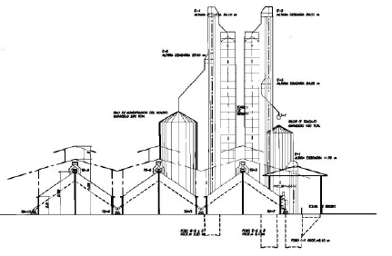

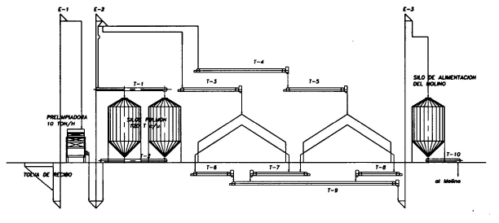

ANEXO 3

ANEXO B
(Permiso de funcionamiento de la Piladora SUPER)

BIBLIOGRAFIA

[1] Rubio Romero Juan Carlos - Método de evaluación de Riesgos Laborales, Editorial Díaz De Santos, Madrid, 2004
[2] National Fire Protection Association, Código Nacional de Electricidad versión 10, http:// www.nfpa.org/categoryList, enero 2010.
[3] Eric De Smet, Método de Evaluación de Riesgo de Incendio FRAME, http://www.framemethod.net, junio 2008
[4] Congreso Nacional del Ecuador, Codificación 17 DEL CODIGO DEL TRABAJO, Registro Oficial Suplemento 167, 16 de Diciembre del 2005.
[5] Congreso Nacional del Ecuador, Reglamento de Prevención de Incendios, registro oficial 815, 19 de abril del 1979.
[6] José Bustamante, “El fuego: Prevención y Combate”, Tesis de grado Universidad Nacional Autónoma de México http://www.monografias.com/trabajos5/prevfuegos, Junio del 2000.
[7] Luis Milla Lostaunau, Electricidad: Términos y Glosario, editorial Lima, 2006.
[8] Ángel Maliza, fotografías de Piladora “SUPER”, Babahoyo Los Ríos Ecuador, enero 2010.
[9] National Fire Protection Association, National Electrical Code, edición 2010.
[10] Jimmy Wales/Larry Sanger, La encyclopedia libre, es.wikipedia.org, 15 enero 2001.
[11] Corporacion SCRIBD, Check list para trabajos con riesgo eléctrico, http://www.scribd.com
[12] Registered Patent Attorney, Metodo de Frame, es.patents.com/MethodFrame, 2010
[13] ESPOL, Obtención de Curvas Galvánicas y Ensayos, www.dspace.espol.edu.ec/

